Mobilier amfiteatru pupitru front | Buc. | 7 | 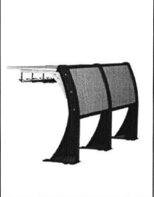
Mobilier amfiteatru scaun spate | Buc. | 7 | 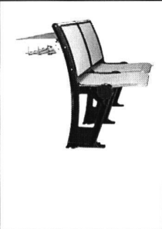
Mobilier amfiteatru scaun central | Buc. | 59 | 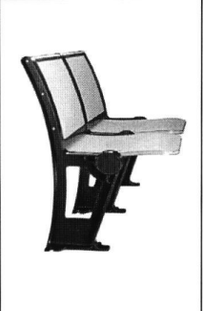
Masa prezidiu | Buc. | 1 | 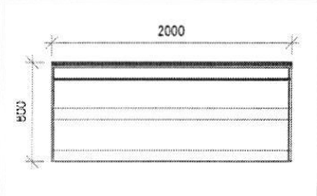
Scaun Prezidiu | Buc. | 1 | 